«Радуга сказок»
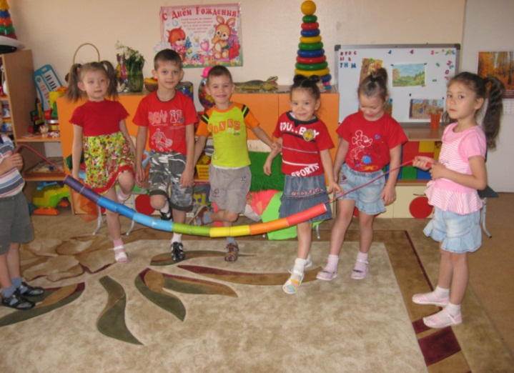
Занятия с применением цветотерапии помогают решать ряд задач: снять психоэмоциональное и мышечное напряжение; развивать познавательные процессы; формировать речевые навыки; эмоциональную сферу; закреплять сенсорные эталоны.
Сказки, придуманные детьми, в занятиях с которыми применялась цветотерапия.
Желтая сказка
Жили-были желтые человечки. Они были очень веселые и жили в ярко-желтых солнечных одуванчиках. Все лето они помогали всем быть активными, здоровыми, веселыми. Желтые человечки направляли свои волшебные золотые лучики на людей и они становились счастливыми и радостными.
Слава Б. (5 лет)
Красная сказка
Жил-был мальчик, он любил все красное и рисовал картинки, на которых все было красное. Однажды он увидел свою подружку Леру, которая плакала. Он подарил ей свои красные картинки и она перестала плакать.
Рома Х. (6 лет)

Зеленая сказка
Жили-были дети и однажды они отправились в путешествие в зеленую страну. В зеленой стране был замечательный зеленый лес, овощи и фрукты только зеленые и все-все зеленое. Когда дети вернулись из зеленой страны, они перестали болеть.
Настя Г. (5 лет)
Синяя сказка
Жил-был синий мир. В этом мире все было синее. Люди, которые попадали в синий мир, сразу умели летать в синем небе и все их мечты сбывались.
Петя Т. (5 лет)
Голубая сказка
Жили-были голубые бусинки. Они появлялись, когда шел голубой дождь. Бусинки подпрыгивали по дорожке, стучали по зонтикам и все загаданные людьми желания сбывались.
Лера С. (5 лет)
Оранжевая сказка
Однажды детям на сладкое дали замечательные, вкусные, сочные оранжевые апельсины. Дети их съели и больше никогда не жадничали и всегда делились своими игрушками и сладостями.
Настя Д (5 лет)
Фиолетовая сказка
Жил на свете фиолетовый колокольчик. Он часто потихонечку пел свою фиолетовую песенку. Кому удавалось услышать его песенку становился добрым и мудрым.
Данила Б (5 лет)

